O Que Vais Lanchar?
Regista aqui o que irás lanchar durante a semana escolar:
Segunda-Feira | Fotografia  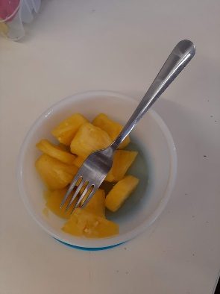  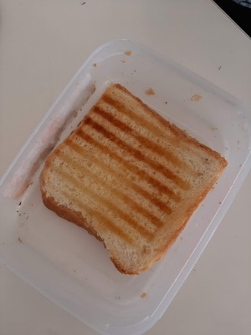
Consideras o lanche saudável? | sim
Consideras o lanche sustentável? | sim
Terça-Feira | Fotografia  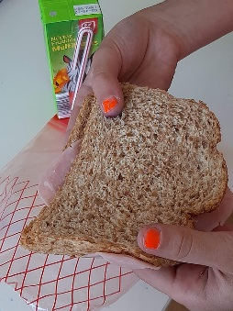  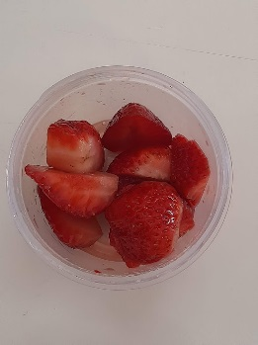
Consideras o lanche saudável? | Mais ou menos porque tem um refrigerante.
Consideras o lanche sustentável? | Mais ou menos porque tem a embalagem do refrigerante.
Quarta-Feira | Fotografia  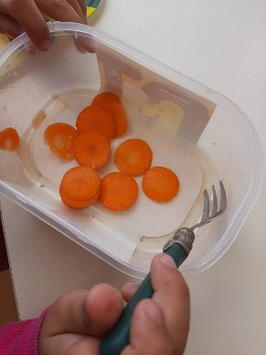
Consideras o lanche saudável? | sim
Consideras o lanche sustentável? | Sim
Quinta-Feira | Fotografia  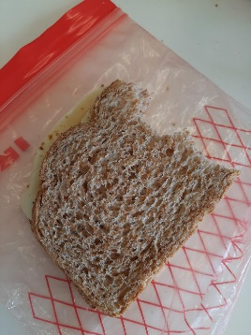  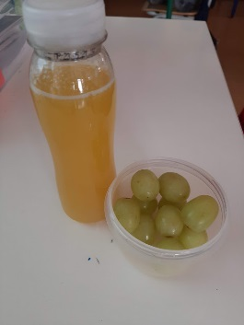
Consideras o lanche saudável? | Sim
Consideras o lanche sustentável? | Sim. O saco de plástico é reutilizado e a garrafa de sumo também.

Sexta-Feira | Fotografia  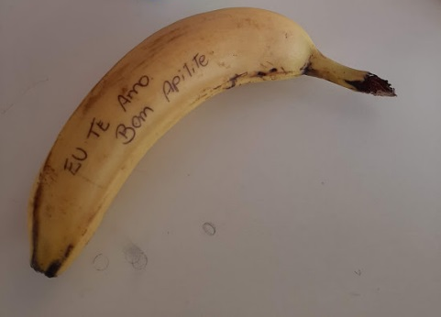  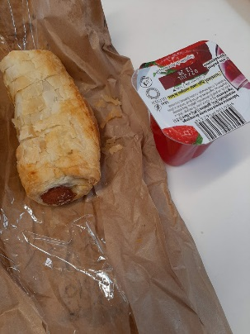
Consideras o lanche saudável? | Sim
Consideras o lanche sustentável? | Sim

Deixa-nos aqui 5 propostas de lanches perfeitos!
Em termos de nutricionais e de sabor, queremos propostas apetitosas.

As tuas propostas | Componentes (pão, cereais, frutas, etc.) | Explica-nos o porquê da tua escolha.
Lanche 1 | Tosta de fiambre com manteiga. Ananás.  Leite escolar | Porque tem cereais e vitaminas.
Lanche 2 | Pão com fiambre, refrigerante e morangos.  Leite escolar | Porque gosto de fiambre e os morangos têm vitamina.
Lanche 3 | Pão com manteiga, iogurte e cenoura.  Leite escolar | Adoro cenouras! Fazem bem aos olhos.
Lanche 4 | Pão integral com manteiga, sumo de laranja natural e uvas.  Leite escolar | A minha mãe dá-me muitas vitaminas com a fruta.
Lanche 5 | Folhado de salsicha, gelatina e banana.  Leite escolar. | A minha mãe sabe que eu gosto das mensagens na banana. E eu sei que tem potássio.

